**Plan para la Gestión del Alcance**

**Nombre del proyecto: ByteMart**

**Fecha elaboración: 26/10/2024**

**Contenido**

Contenido

**Información del Proyecto** 3

**1.- Planificación de la Gestión del Alcance** 3

Desarrollo del Enunciado del Alcance 3

Estructura del EDT/WBS 5

● Diccionario del EDT/WBS 5

Mantenimiento a la Línea Base del Alcance 6

Cambios al Alcance 7

Los cambios en el Alcance deberán ser informados a través de reuniones entre las partes interesadas y equipos del proyecto, detallando los cambios en la estructura y quienes serán los responsables. 7

Aceptación de Entregables 7

**2.- Definición del Alcance** 7

Descripción del Alcance del Proyecto 7

Descripción del Alcance del Producto 7

Entregables del Proyecto 7

Criterios de aceptación del Proyecto/Producto 7

Exclusiones del Proyecto 8

Restricciones del Proyecto 9

Supuestos del Proyecto 10

● Se asume que los cambios en el sistema, si los hubiera, serán mínimos tras la entrega inicial, de modo que no se requerirá una actualización frecuente de la documentación. 11

**3.- WBS/EDT** 11

**4.- Diccionario WBS/EDT** 13

# **Información del Proyecto**

|  |  |
| --- | --- |
| **Empresa/Organización** |  |
| **Nombre del proyecto** | **ByteMart** |
| **Fecha de elaboración del documento** | **26/10/2024** |
| **Cliente** | **Duoc UC** |
| **Patrocinador principal (Sponsor)** | **Duoc UC** |
| **Director del proyecto (PM)** | **Julio Tapia** |

# **1.- Planificación de la Gestión del Alcance**

# Desarrollo del Enunciado del Alcance

Objetivo del Proyecto:

Automatizar y optimizar procesos de carácter empresarial mediante la integración de una solución que incluye una página web, una aplicación de escritorio, integración de APIS y análisis de datos. Esto permite mejorar la operabilidad, reducir errores y elevar su posición en el mercado.

Entregables:

* Página WEB.
* App de Escritorio.
* Base de Datos.
* Integración de APIs.
* Creación de Códigos de Automatización.
* Documentación correspondiente a la totalidad del proyecto.

Criterios de Aceptación:

Aquí presentaremos algunos criterios generales del proyecto.

* Los entregables deben ser completamente funcionales entre sí.
* Los entregables deben ser acordes a los requisitos y con el lenguaje o herramienta estipulados.
* La documentación debe estar completa según la metodología utilizada.
* …

Exclusiones:

* - Integraciones con sistemas externos que no hayan sido especificados en la fase de planificación.
* Desarrollo de entregables o módulos no especificados en la lista de requerimientos.

Restricciones:

* Dentro de Byte Mart existen distintas políticas sobre la privacidad y protección de sus datos, donde hay una fuente de información que relaciona a clientes, usuarios y con qué fines se utiliza.
* Esta misma política exige que los usuarios den su consentimiento explícito para el uso de datos personales. También, el cumplimiento de normativas para la protección de la información debe ser considerado al momento de concebir los accesos.
* Existen distintos tipos de roles que pueden tener accesos a distintos tipos de datos, es importante definir que tipo de rol tendrán los desarrolladores de los distintos aplicativos diseñados para la organización.
* Para el correcto funcionamiento de los aplicativos, es necesario contar con un ambiente. Este mismo, debe contar con un servidor local, sus especificaciones deben ser: Sistema operativo windows 10 o posterior, este debe ser un equipo con 16 gb mínimos de RAM, un procesador Intel i7 de quinta generación o posterior, conectividad a internet para la configuración inicial y levantamiento de herramientas.
* Se utiliza dentro del ambiente Python con las librerías de Flask para el levantamiento de la plataforma web ecommerce, la contiene los mantenedores de los productos y usuarios, los cuales pueden ser: administrador, jefe de tienda, vendedor, cliente o comprador.
* También, se hace uso de Apache Netbeans para el desarrollo del aplicativo de escritorio el cual cuenta con los mismos roles del aplicativo web pero sin considerar el cliente o comprador, este sistema ayuda y trabaja de manera simultánea con el sistema web, estos se apoya de distintas APIS, de esta manera distribuir los flujos de trabajo.

Supuestos:

* Se cuenta con infraestructura básica, que permite el rendimiento y disponibilidad para la estación de trabajo esta permite optimizar el desarrollo y pruebas de los sistemas.
* Utilizar herramientas de código abierto, que nos permita desarrollar sin depender de un presupuesto adicional.
* Se utiliza la plataforma Github para seguir un formato de trabajo en equipo más efectivo, con un control de versiones y acceso libre al proyecto.

Técnicas, Herramientas y Procesos: El proyecto será llevado a cabo mediante la metodología tradicional, lo que nos permite ir tarea a tarea de forma lineal, por lo cual

* Planificación de Proyectos: Se emplea la planificación detallada del proyecto, estableciendo cronograma, fases, fechas de inicio y finalización, y asignación de recursos.
* Desarrollo del proyecto: Se llevará a cabo el desarrollo total de los entregables, según las herramientas definidas.
* Reuniones de Seguimiento: Se llevarán a cabo reuniones periódicas de seguimiento con el equipo, para revisar el progreso, identificar problemas y tomar medidas correctivas.
* Procesos de Control y Monitoreo: Se implementarán procesos de control y monitoreo, de la mano de las reuniones de seguimiento, para asegurarse de que el proyecto avance según lo planificado y se realicen ajustes según sea necesario.

# Estructura del EDT/WBS

**Estructura:**

La estructura utilizada para la generación del EDT fue en base a la vista por fases, la cual se compone principalmente de:

* Parte superior, nombre del proyecto.
* Nombre de las fases, según la planificación.
* Desglose de actividades realizadas en cada fase.

**Procedimiento:**

* Cada fase va detallada con su correspondiente numeración o identificador, que indica principalmente el orden en que será efectuada la actividad detallada.

**Herramientas y técnicas:**

Las herramientas y técnicas que se utilizarán para generar el EDT/WBS son las siguientes:

* **Reunión de equipo**
* **Diagrama de árbol por fases y por entregables**
* **Plantillas de power point**

# Diccionario del EDT/WBS

El procedimiento para generar el Diccionario del EDT/WBS es el siguiente:

1. **Utilización de una plantilla de Diccionario del EDT.**
2. **Completar la plantilla para cada tarea o actividad del EDT.**
3. **Revisar el Diccionario del EDT con el equipo de proyecto para asegurarse de que sea preciso y completo.**

**Herramientas y técnicas:**

* **Reunión de equipo:** El equipo de proyecto se reunirá para discutir el alcance del proyecto y completar la plantilla para cada tarea o actividad.

# Mantenimiento a la Línea Base del Alcance

**Control de cambios al alcance**

Los cambios al alcance del proyecto pueden ocurrir por diversas razones, como cambios en los requisitos del cliente o cambios en la tecnología. Es importante que los cambios al alcance los identifiquemos y se gestionen de manera efectiva para evitar retrasos, sobrecostos o una pérdida de calidad.

El proceso para el control de cambios al alcance es el siguiente:

1. **Identificación del cambio:** Identificación y documentación del cambio.
2. **Evaluación del cambio:** El impacto del cambio en el alcance, el cronograma, el presupuesto y los riesgos del proyecto debe ser evaluado.
3. **Aprobación del cambio:** El cambio debe ser aprobado por el jefe del proyecto y las partes interesadas pertinentes.

**Áreas de control del alcance**

* **Entregables:** El equipo de proyecto debe asegurarse de que los entregables del proyecto cumplan con los requisitos acordados.
* **Actividades:** El equipo de proyecto debe asegurarse de que las actividades del proyecto se realicen de acuerdo con el plan.
* **Costos:** El equipo de proyecto debe asegurarse de que los costos del proyecto no excedan el presupuesto acordado.
* **Tiempo:** El equipo de proyecto debe asegurarse de que el proyecto se complete dentro del cronograma acordado.
* **Calidad:** El equipo de proyecto debe asegurarse de que el proyecto cumpla con los estándares de calidad definidos.

**Clasificación de los cambios al alcance**

* **Cambios menores:** Cambios que no tienen un impacto significativo en el alcance, el cronograma, el presupuesto o los riesgos del proyecto.
* **Cambios mayores:** Cambios que tienen un impacto significativo en el alcance, el cronograma, el presupuesto o los riesgos del proyecto.

# Cambios al Alcance

# Los cambios en el Alcance deberán ser informados a través de reuniones entre las partes interesadas y equipos del proyecto, detallando los cambios en la estructura y quienes serán los responsables.

# Aceptación de Entregables

La aceptación de los entregables se define como criterio principal que cumpla con lo requerido según lo especificado en los requerimientos, también considerar la aprobación por el paso del equipo de QA, luego de la revisión del Jefe de Proyecto, que se cumpla con la documentación necesaria, presentación del entregable a partes interesadas explicando que se cumple con lo establecido y requerido y finalizando la entrega del módulo con la firmas y fechas en el documento de Aceptación final.

# **2.- Definición del Alcance**

# Descripción del Alcance del Proyecto

Llevar a cabo un solución integral con la necesidad de automatizar y optimizar procesos de carácter empresarial mediante la integración de una solución que incluye una página web, una aplicación de escritorio y análisis de datos, ya que, a la creciente aumento sobre la demanda de estas herramientas digitales que son muy eficientes en el tratado de información importante para las empresas.

Las empresas pueden ver aumentado el valor en la integración de nuevas tecnologías que permiten liberar tareas repetitivas, reducción de errores, permitir la toma de decisiones con mayor precisión basada en la recopilación de datos automática y elevar el posicionamiento del mercado.

# Descripción del Alcance del Producto

Una de las principales funciones del proyecto ByteMart es la automatización, para realizar un web scraping, se realiza una extracción e ingesta de datos con el objetivo de estudiar la competencia y analizar el estado del mercado, esto optimiza la toma de decisiones. Además de integrar API para el sistema de pago y desarrollar APIs con distintos propósitos, para la gestión de inventario, productos recomendados, notificación de stock bajo y consultar categorías. Nuestra plataforma web ofrece una interfaz amigable para el usuario, que permita la visualización de productos y realizar compras. Por otro lado, la plataforma de escritorio permite asegurar continuidad del trabajo sin necesidad de tener conectividad a internet. Finalmente, permite gestionar información empresarial de forma efectiva, estructurando los datos para facilitar el análisis.

# Entregables del Proyecto

Los entregables en este proyecto serán 6, que son los siguientes :

* Página WEB funcional (con integración de 4 Apis).
* Aplicación de Escritorio.
* Base de Datos MySQL.
* Creación de Códigos de Automatización.
* Documentación del proyecto.

# Criterios de aceptación del Proyecto/Producto

Además de los criterios de aceptación mencionados al comienzo del informe, debemos mencionar que por cada entregable se deben cumplir los siguientes criterios de aceptación:

**WEB**

* La interfaz debe ser intuitiva y fácil de navegar, permitiendo a los usuarios completar las actividades sin la necesidad de capacitación.
* La plataforma debe permitir visualización de productos, compra, carrito de compra funcional, comparar productos, etc.

**App de Escritorio**

* La App de Escritorio debe ser completamente funcional, permitiendo la sincronización de datos con la plataforma web en tiempo real.

**Base de Datos**

* Los datos deben ser respaldados.

**APIs**

* La APIs creadas e integradas deben ser completamente funcionales para su propósito,

**Códigos de Automatización**

* Los códigos de automatización deben ejecutarse correctamente, para la extracción de datos.

**Documentación correspondiente al proyecto.**

* La documentación debe estar completa, según la metodología utilizada, con la aprobación del gerente y jefe de proyecto.

# Exclusiones del Proyecto

Como mencionamos anteriormente, estas exclusiones aplican directamente con los entregables

**WEB**

* No se desarrollarán aplicaciones móviles, el sistema solo estará disponible en versión WEB de forma local.
* No se realizará soporte para varios idiomas.

**App de Escritorio**

* No se implementarán opciones de personalización visual avanzadas o temas específicos.
* No se incluirá soporte multiplataforma para sistemas distintos a los especificados.

**Base de Datos**

* No se integrarán herramientas de análisis de datos en la propia base de datos; estas se manejan en Power BI.

**APIs**

* No se integrarán APIs adicionales que no se hayan detallado en la planificación inicial.
* No se incluirá un sistema de auditoría avanzada o de detección de anomalías en tiempo real para transacciones.

**Códigos de Automatización**

* No se desarrollarán dashboards personalizados o informes específicos para cada usuario; se diseñarán reportes generales basados en los datos principales.
* No se incluirá acceso a datos en tiempo real si la conexión o infraestructura no lo permite; las actualizaciones serán conforme al sistema de sincronización definido.

**Documentación correspondiente al proyecto.**

* No se incluirá documentación personalizada para roles específicos (ej., guías separadas para administradores y usuarios finales); la documentación será general y aplicable a todos los usuarios.
* No se generará documentación en varios idiomas; sólo se proporcionará en el idioma principal especificado.

# Restricciones del Proyecto

Al igual que las otras secciones anteriores, estas restricciones aplican a los entregables del proyecto.

**WEB**

* La interfaz de usuario debe cumplir con las especificaciones de diseño inicial, limitando los cambios en el diseño a lo establecido en el alcance.

**App de Escritorio**

* El acceso a la plataforma de escritorio estará restringido a los usuarios con credenciales definidas, sin posibilidad de acceso anónimo o sin autenticación.

**Base de Datos**

* El acceso a la base de datos estará restringido a usuarios con permisos específicos, sin acceso directo para usuarios finales.
* Los respaldos se realizan en intervalos establecidos.

**APIs**

* Solo se integrarán las APIs de pago y manejo de información especificadas, sin posibilidad de agregar nuevas integraciones sin previa evaluación.

**Códigos de Automatización**

* El análisis y visualización de datos deben realizarse exclusivamente en Power BI, sin posibilidad de usar otras herramientas de BI.
* Solo usuarios autorizados tendrán acceso a los dashboards, con restricción de permisos de visualización o edición según lo definido.

**Documentación correspondiente al proyecto.**

* La documentación se entregará únicamente en formato digital.
* La documentación será proporcionada en un único idioma especificado (ej., español), sin traducciones adicionales.

# Supuestos del Proyecto

Como en secciones anteriores, estos supuestos se aplican a los entregables del proyecto.

**WEB**

* Se asume que los usuarios tienen acceso a una conexión de internet estable y navegadores modernos, ya que la plataforma web no soportará navegadores obsoletos.
* Se asume que no habrá cambios significativos en los requisitos de funcionalidad tras la fase de diseño inicial.

**App de Escritorio**

* Se asume que la plataforma de escritorio se usará en equipos con el sistema operativo especificado (ej., Windows) y que cumplen con los requisitos mínimos de hardware.
* Se asume que los usuarios tendrán acceso a las credenciales de usuario necesarias para autenticarse en el sistema.

**Base de Datos**

* Se asume que la infraestructura actual es suficiente para soportar el volumen de datos estimado, sin necesidad de expandir el almacenamiento de la base de datos en el corto plazo.
* Se asume que el acceso a la base de datos estará limitado y controlado, y que solo personal autorizado tendrá permisos de edición y visualización.

**APIs**

* Se espera que las APIs cumplan con los estándares de seguridad y tiempo de respuesta definidos en sus especificaciones.
* Se asume que las APIs estarán disponibles y operativas durante el desarrollo e implementación.

**Códigos de Automatización**

* Se asume que los códigos creados son completamente funcionales para lo requerido.
* Se asume que los datos generados son precisos y confiables, y que no requieren validación adicional por parte de los usuarios.

**Documentación correspondiente al proyecto.**

# Se asume que los cambios en el sistema, si los hubiera, serán mínimos tras la entrega inicial, de modo que no se requerirá una actualización frecuente de la documentación.

# **3.- WBS/EDT**

*Acá presentamos el EDT, que representa el desglose de los trabajos dentro del proyecto.*

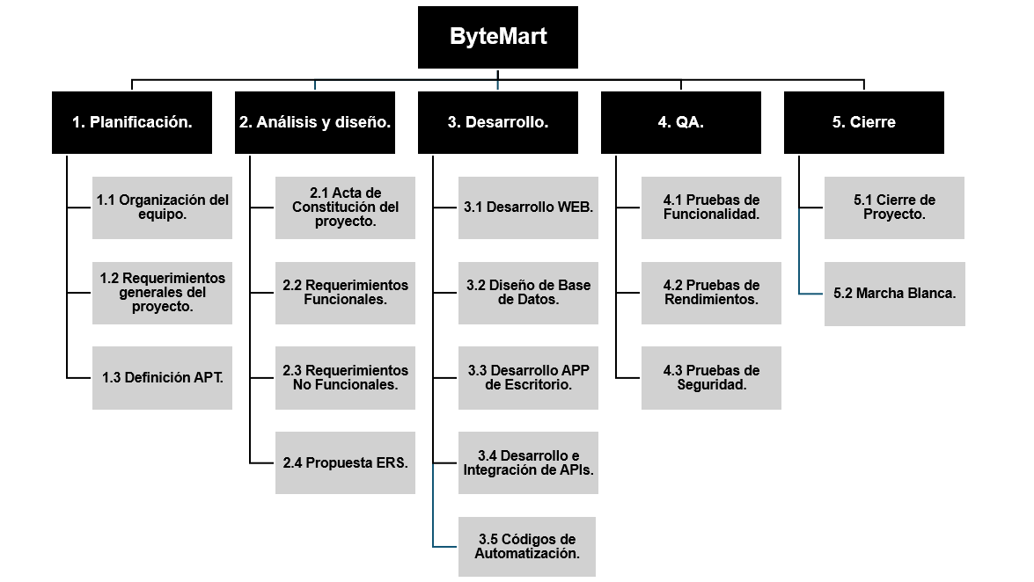

# **4.- Diccionario WBS/EDT**

